2003年臨床企画委員会検討事項報告書案

臨床企画委員会
江本 豊 （藤田保健衛生大学）
大林 勇雄 （日本画像医療システム工業会）
岡崎 宣夫 （アリゾナ大学）
奥 真也 （埼玉医科大学総合医療センター）
奥田 保男 （岡崎市民病院）
安藤 裕 （慶応大学）
桑鶴 良平 （東京女子医大）
近藤 博史 （鳥取大学）
細羽 実 （京都医療技術短大）
松田 恵雄 （埼玉医科大学総合医療センター）

1. はじめに
1.1 核医学検査基本運用の検討目的
2. 核医学検査運用分析、ＩＨＥ技術との比較検討方法
2.1 基本的核医学運用のシナリオ作成とアンケート調査
2.2 ＩＨＥ－ＮＡ２００３年及びＩＨＥ−Ｊ臨床企画委員会2002年の技術提案と基本的核医学運用の比較
3. 核医学運用とＩＨＥ技術フレームワークの比較
3.1 オーダから予約取得まで
3.1.1. 基本運用検討事項オーダ
3.1.1.1 想定したシナリオ上の基本運用について
3.1.1.2 アンケート情報
3.1.1.3 特殊運用の有無
3.1.2. ＩＨＥの技術フレームワークとの比較
3.1.2.1 ＩＨＥのまま活用できるか
3.1.2.2 IHE外のソリューションを必要とするか
3.1.2.3 IHEへ追加をするとしたらどうするか
3.1.3. 例外運用事例
3.2 予約確定から放射性医薬品発注まで
3.2.1. 基本運用検討事項
3.2.1.1 想定したシナリオ上の基本運用について
3.2.1.2 アンケート情報
3.2.1.3 特殊運用の有無
3.2.2. ＩＨＥの技術フレームワークとの比較
3.2.2.1 IHEのまま活用できるか
3.2.2.2 IHE外のソリューションを必要とするか
3.2.2.3 IHEへ追加をするとしたらどうするか
3.2.3. 例外運用事例
3.3 薬品発注以後から放射性医薬品投与まで
3.3.1. 基本運用検討事項
3.3.1.1 想定したシナリオ上の基本運用について
3.3.1.2 アンケート情報
3.3.1.3 特殊運用の有無
3.3.2. ＩＨＥの技術フレームワークとの比較
3.3.2.1 IHEのまま活用できるか
3.3.2.2 IHE外のソリューションを必要とするか
3.3.2.3 IHE-Jへ追加をするとしたらどうするか
3.3.3. 例外運用事例
3.4 放射性医薬品投与後から撮影（処理を含む）完了まで
3.4.1. 基本運用検討事項
3.4.1.1 想定したシナリオ上の基本運用について
3.4.1.2 アンケート情報
3.4.1.3 特殊運用の有無
3.4.2. ＩＨＥの技術フレームワークとの比較
3.4.2.1 IHEのまま活用できるか
3.4.2.2 IHE外のソリューションを必要とするか
3.4.2.3 IHE-Jへ追加をするとしたらどうするか
3.4.3. 例外運用事例
3.5 検査実施後からレポート作成まで
3.5.1. 基本運用検討事項
3.5.1.1 想定したシナリオ上の基本運用について
3.5.1.2 アンケート情報
3.5.1.3 特殊運用の有無 台帳などの書類問題
3.5.2. ＩＨＥの技術フレームワークとの比較
3.5.2.1 IHEのまま活用できるか？
3.5.2.2 IHE外のソリューションを必要とするか？
3.5.2.3 IHE-Jへ追加をする必要があるか？
3.5.3. 例外運用事例
3.6 レポート画像の参照と患者説明まで
3.6.1. 基本運用検討事項
3.6.1.1 想定したシナリオ上の基本運用について
3.6.1.2 アンケート情報
3.6.1.3 特殊運用の有無 台帳などの書類問題
3.6.2. ＩＨＥの技術フレームワークとの比較
3.6.2.1 IHEのまま活用できるか？
3.6.2.2 IHE外のソリューションを必要とするか？
3.6.2.3 IHE-Jへ追加をする必要があるか？
3.6.3. 例外運用事例
4 核医学運用での特例注意事項
4.1 会計のタイミングについて
4.2 発生情報適切な記録と連携について
4.2.1. 検査時に必要な伝達情報のアンケート結果
4.2.2. 読影時に必要な伝達情報のアンケート結果
4.3 核医学検査における確定した予約の変更・キャンセルについて
4.4 望ましい予約管理について
5. 核医学検査のIHE適応についての考察
5.1 検査スケジュールと画像取得・保存
5.2 核医学検査に特有な例外処理
5.3 画像の後処理に関するスケジュール
5.4 核医学検査に特有な画像種の表示等
5.5 放射性医薬品の投与
5.6 臨床情報
5.7 放射性医薬品を含む材料管理
5.8 診断報告書
5.9 医事会計
5.10 IHEのNational Extensionとの関係
5.11 問題提起
6. まとめ

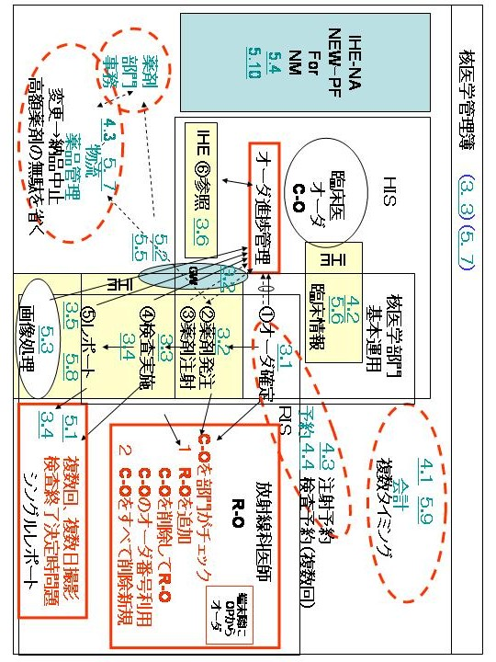

1. はじめに
IHE-J臨床企画委員会は、臨床的観点から各部門システムを活用するための基本的運用を明らかにする検討を続けている。その検討範囲は放射線部門からさらに拡張し、内視
鏡や病理などに及んでいる。現段階までの検討結果は、別章に報告する。
本章では、昨年報告したX線画像検査を実施するための放射線部門での運用検討に続き、通常のX線撮影検査に比べ運用が複雑とされている、核医学検査運用に焦点を絞り基本的運用とその特殊性を明確にした。その上で、IHＥ-ＮＡおよびＩＨＥ－Ｊ臨床企画委員会2002年提案（以下本稿でＩＨＥと述べた場合は、この両者の検討結果を指す）による統合プロファイルや技術ソリューションが、現状の日本の核医学運用に対してどのように役立つかを検討結果を報告する。業務フローの検討に際しては、それぞれの登場人物が職務の権限を超えることなく、その責任を全うできる範囲を原則にした。

1.1 核医学検査基本運用の検討目的
核医学運用に焦点を当てた基本的運用に対して、「主にIHEのSWF統合プロファイルが、どの程度適用可能であるか」を明らかにすることを目的にした。基本的運用とは、概ね70%以上の施設で同様の運用を実施していることとした。

2. 核医学検査運用分析、ＩＨＥ技術との比較検討方法
核医学ワークフロー検討ワーキンググループを立ち上げアンケート調査を加えて詳細検討を実施した。業務分析に際しては、IHEの枠内に捕われることなく検討した。明らかにすべき検討事項は、以下のように設定した。
● 基本的な核医学検査における業務フローを示す。
● 核医学検査実施の運用には、昨年度報告している、放射線業務のＸ線検査のための基本的運用に比較して（ＩＨＥ－Ｊ臨床企画委員会報告２００２年参照：www.jira-net.or.jpからＩＨＥへ入るとダウンロード出来る）、核医学業務フローでは、どのような特殊性があるかを示す。
● 基本的核医学業務フローに対して、ＩＨＥ－ＮＡ2003及びＩＨＥ－Ｊ臨床企画委員会２００２年の技術検討結果が、どこまで適用できるかを示す。
● 適用に問題がある場合、ＩＨＥのテクニカルフレームに対してどのような改善点を加える必要があるかを明らかにする。またＩＨＥではソリューション出来ない運用は、どのような例があるかを示す。
以上のことを明らかにするために、平成15年度は、2-１、２-2の手法を用いた。

2.1 基本的核医学運用のシナリオ作成とアンケート調査
核医学の業務フロー（図１左）の特徴を明確にするため、造影ＣＴ検査における業務のフロー分析（図１右）結果と比較し相違点を洗い出した。
ついで相違点の詳細を検討するため、各プロセス単位にブロックとし、仮想のシナリオをベースに核医学運用の図式化を計った。ブロックは、①オーダから予約取得まで、②予約確定から放射性医薬品発注まで、③薬品発注以後から放射性医薬品投与まで、④放射性医薬品投与後から撮影（処理を含む）完了まで、⑤検査実施後からレポート作成まで、⑥レポート画像の参照と患者説明までの６種類とした。さらにそれぞれのステップ別に発生すると考えられる例外運用（中止、修正、間違い処理）を検討した。
運用分析に必要となる項目は、事前に８施設に対して実施したヒアリング結果を参考に決定した。典型的運用のシナリオを作成するために、アンケート方式による各施設運用の実態調査を行った。アンケートの対象は、日本医学放射線学会、放射線科専門医会および日本核医学会を通じて本検討に対する調査協力を依頼し、協力を受諾した３９施設に、IHE-J臨床企画委員の関連する施設を合わせた計５２施設である。電子メールにて（１施設のみ郵送希望のため郵送した）アンケートを送付した。
有効回答は３６施設（回答率は６８％）であった。その内訳は、１１私立大学病院（３０．６％）、７国立大学病院（１９．４％）、7公立・公的病院（市立・日赤・労災・厚生）（１９．４％）、5都道府県立病院（１３．９％）、３国立病院（８．３％）、３私立病院（８．３％）であった。なお、核医学診療を行っている施設数は全国で１２１９施設ある。

2.2 ＩＨＥ－ＮＡ２００３年及びＩＨＥ−Ｊ臨床企画委員会2002年の技術提案と基本的核医学運用の比較
ＩＨＥ－ＮＡ２００３年及びＩＨＥ−Ｊ臨床企画委員会２００２年で検討済みの技術フレームワークへの提案に示されている情報交換通路を介して、システム間に情報を通過させる時、どのタイミングでどこへどの情報を流せば、調査検討した基本的業務フローの目標とする運用が実現できるかの検証を実施した。
その検討は、①IHEの技術フレームワークを利用するだけの実装（すでに伝達された情報の利用の仕方）であるのか、②IHEの考慮すべき範囲外の問題であるのか、③IHEでは考慮しているが、交換メッセージ通路がないため、情報が伝達されないことによりソリューション出来ない問題であるのか、の３項目に分類しそれぞれを検討した結果を記載した。
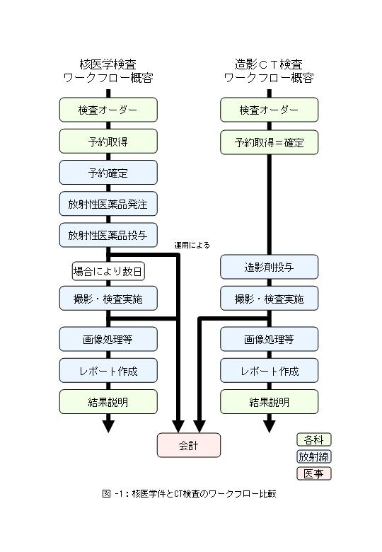
3. 核医学運用とＩＨＥ技術フレームワークの比較
図1に示した、CT運用と核医学運用の比較から、核医学運用の分析には、①オーダから予約取得まで、②予約確定から放射性医薬品発注まで、③薬品発注以後から放射性医薬品投与まで、④放射性医薬品投与後から撮影（処理を含む）完了まで、⑤検査実施後からレポート作成まで、⑥レポート画像の参照と患者説明までのプロセスに分けるとその特性が理解しやすいことが明らかになった。そこで核医学ワークフロー検討用のシナリオをプロセス単位のブロックに分けて、以下に説明することにした。運用を記載した各項目の先頭番号は、時間方向に対する進行を連続番号として表記し、フロー図に示した番号と一致するように記載した。
関連項目について広く全国の状況を調査する必要がある項目については、アンケートを行い、結果を報告した。検討事項の最後には、今後の考察のために知っておいた方が良いと考えられる、希ではあるが基本運用にはない核医学検査として、特異に実施される例外運用事例を、記載した。

3.1 オーダから予約取得まで

3.1.1. 基本運用検討事項
患者を診察した主治医からオーダが発行され、検査実施予約を確定するまでのプロセス中に発生する運用と、その分析結果を以下に記載した。

3.1.1.1：想定したシナリオ上の基本運用について
オーダから予約取得までの運用を表現したシナリオベースの記述を、以下に示す。シナリオ各項目先頭の番号は、フロー図に示した番号と一致する。
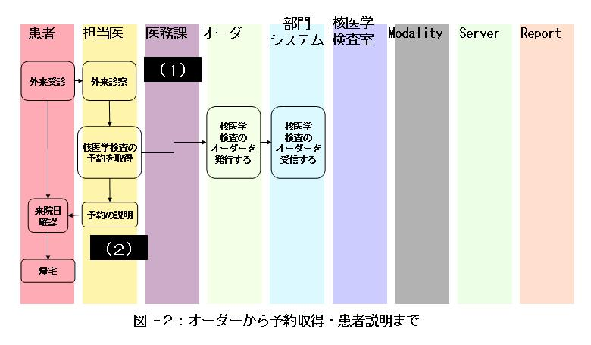
（１） 患者が外来を受診し、医師の診察を受けた後、核医学検査を受ける事となった。
（説明）診察した医師は、核医学検査をオーダする。オーダは予約に関する仕組み（システム・運用）において処理され、日時・検査内容・検査目的等が確定する。その結果は核医学検査室で把握可能となる。なおこの場合以下のケースが想定されるが、紙運用の場合も含むものとする。
(ア) 医師がオーダリングシステム等の仕組みを用いてオーダ入力し予約を確定する。
(イ) 医師がオーダ内容を放射線部門に電話をし、核医学検査室側で予約を確定する。
(ウ) 患者が直接、核医学検査室に来訪し予約を確定する。
（この場合、検査内容等は何らかの仕組みで核医学検査室側に連絡される。）
（２）患者は、検査のために次回来院する日時（放射性医薬品の投与日または、投与と撮影の両方を行う日時）及び検査の諸注意を説明され帰宅する。
（説明）臨床部門では、取得した予約に基づき、また上記（イ）の場合、部門で確定された予約日に基づき来院日時を患者に説明する。この際、放射性医薬品の投与日と検査日が異なることがあるため、それぞれの来院日を患者に説明する必要がある。

注意：この段階で特に付加される情報や必要と考えられる具体的項目について
●予約の取得に関しては、放射性医薬品の投与日と撮影日（場合によりその両方を行う日）・放射性医薬品投与時間と第一回目の撮影時間または第二回目の撮影時間など、Ｘ線検査と比較して日程に関する予約項目が複雑になるケースがある。一言で予約といっても、放射性医薬品の投与予約なのか、撮影予約なのか、二回目の撮影予約なのかが、その施設の導入システムや運用状況によりまちまちである（アンケート項目参照）。当然これらの予約項目をそれぞれ分離して管理することが不可能なシステムや業務形態の場合、患者への投与日や撮影日の伝達を、運用により外来や病棟で確実に行う必要がある。
●また、依頼目的や検査に必要な情報（26 ページの「＜アンケート項目＞伝達情報（検査時）」を参照）は、放射性医薬品の投与時と撮影時の両方に伝達されるとともに、投与・撮影時に発生する情報も重畳されて、全ての検査に関する情報が、レポート作成時の読影医（放射線科医）に届く必要がある。この仕組みがうまく機能しないと、質の高い読影環境が用意出来ない恐れがある。

3.1.1.2 アンケート情報

＜アンケート項目＞投与予約・撮影予約
核医学検査では、取得される予約枠の概念が問題となる。一般的なCT等の検査においては、取得された予約枠は、検査のための患者来院時間と合致し、予約枠内で検査が完結することを示している。それに対し核医学の予約は、投与予約日と撮影予約日の複数に渡る検査予約を以て一連の検査予約となるケースが多いため、適切な運用対応をするためには、病院情報システムと予約システム及び、部門システムの間で放射性医薬品の投与日と検査実施の日付を認識し、情報を連携可能とする必要がある。
これらの事情を踏まえて、現在稼働中のシステムが核医学の予約形態にどの様に適応されているかを把握する目的のアンケートを実施した。
＜質問＞オーダエントリーシステムに於いて核医学オーダを発行する場合、投与予約と撮影予約は別々に扱われていますか？ 予約上問題はありますか？
＜結果＞（有効回答２９件・８１％）
投与と撮影は同一予約であるという施設が２２施設（内訳として投与予約で管理している施設が６施設、撮影予約で管理している施設が５施設、どちらか不明だが分離していない施設が１１施設）であった。一方、投与予約と撮影予約を別々にしている施設は７施設にとどまっていた。予約管理上の問題点としては、「撮影回数が複数の場合、管理できない。」「予約後退院、または注射後退院された場合管理ができない。」「投与または撮影どちらかの管理しかできないため、運用的配慮が必要。」「撮影及び投与時間の連絡と説明を正確におこなうことが難しい。」「会計のタイミングが難しい。」等の回答がよせられた。
投与予約と撮影予約が分離できていない場合、患者説明や予約管理上の問題が示唆された。また、医師がオーダ内容を放射線部門に電話をし、部門システムで予約を確定するような運用の場合、部門システムで予約した内容が、上位予約システムへ伝達されることが望ましい。
例1：ガリウムシンチにおいて、検査を撮影予約で管理している場合、十分な説明を行ったのにもかかわらず、撮影２日前の投与日に患者が来院せず、撮影当日に来院したなど。
例2：事前調査の回答には、投与予約で全ての情報を管理しているため、詳細な検査情報を投与予約に付加するしかないが、撮影時や読影時に投与予約を呼び出す事はなく、その情報を得るために、人力で全て撮影実施情報側に移しているなどの、問題点も提起された。
例3：核医学検査における予約では、「副腎髄質」や「腫瘍タリウムシンチグラフィー」・「心筋タリウシンチ」、「SPECT」、「甲状腺ヨード摂取率測定」などの検査において、複数の撮影が必要となることから、予約枠も複数必要となる。

3.1.1.3：特殊運用の有無
核医学では検査予約に対応した、放射性医薬品の確保が必須であるため、検査実施の可否が放射性医薬品の（納入）在庫状況で決定する場合がある。
テクネジェネレーターなど施設内で標識可能な放射性医薬品を使用する場合、抽出可能な放射能量を根拠に、検査室側で実施の可否が決定されるケースがそれである。肺梗塞の診断等、緊急検査については、検査室の放射性医薬品準備状況との関係がシステム化できるかどうかで、システム運用か人的運用かが決定する。
次に、放射性医薬品の半減期の問題から検査の順番や施行不能な期間が存在する。
例えば、テクネを用いた骨シンチとガリウムを用いる腫瘍シンチをオーダする場合、骨シンチの撮影後にガリウムの投与を行うのが通例である。逆の場合、ガリウムの半減期が長いため、当分の期間骨シンチが行えない。

3.1.2. ＩＨＥの技術フレームワークとの比較
予約の確定のために、IHEはどのように貢献できるか。ここまでのプロセスブロックを現在までのＩＨＥ－ＮＡ２００３年及びＩＨＥ−Ｊ2003年の技術フレームワークと比較検討した。

3.1.2.1 ＩＨＥのまま活用できるか
予約は現在、ＩＨＥのスコープ外である。したがって、比較検討対象は存在しない。

3.1.2.2 IHE外のソリューションを必要とするか
核医学検査における予約は、単純な撮影日時の取得とはいえない（図３参照）。核医学検査の進め方に沿った臨床的要望を網羅可能な予約管理の仕組みを必要としている。この仕組みは、他の予約との連携が必要なことや、今回のターゲットであるスケジュールド・ワークフローとは異なる範疇のため、別の枠組みとして用意すべきである。
具体例としては、複数日にまたがる検査予約や、放射性医薬品の投与から撮影まで数日あける場合の対応など、Ｘ線撮影の「撮影予約」とは異なる仕組みを、別のプロファイルで管理する等の方法が考えられる。本検討では、予約に関する仕組みを定める上で、核医学における特殊性に配慮する必要があることを提言するにとどめる。
IHE外として予約プロファイルを作成することが出来れば、標準的運用になる。

3.1.2.3 IHEへ追加をするとしたらどうするか
ＩHE-Jへは、独立したプロファイルとして「予約プロファイル」を考え、現在の業務フローと連携するような仕組みの必要性を考慮するよう、リコメンドする。（予約の理想型は4章で言及する。）
なお、オーダ時点で付加される詳細情報の伝達は、レポート生成上不可欠であることから、その重要性を考慮するよう指摘しておく。

3.1.3. 例外運用事例
Ａ：電子システムが停止している状況下での緊急核医学検査のオーダ。
Ｂ：保留された予約枠について確定の連絡がないまま、患者が来院するケース。
Ｃ：予約された検査枠では臨床的検査結果が得られない場合などがある。

例1：腫瘍炎症シンチ目的で201タリウム検査を予約したが、臨床的には67ガリウム検査が適当であった。予約した日にメーカーからガリウム供給の設定が無く、検査日をガリウム検査が可能な日程へ移動する必要があるが、枠が空いていない場合などが想定される。

例2：緊急核医学検査を実施する場合、在庫している放射性医薬品を分注して検査を行う場合がある。完全にシステム化された環境で、分注により突然現れた放射性医薬品の事務処理についてどの様に実施するかが問題となる場合がある。

3.2 予約確定から放射性医薬品発注まで

3.2.1. 基本運用検討事項
依頼医からのオーダを元に、核医学検査室（医師・放射線技師）が予約を確定し、放射性医薬品を発注するまでのプロセス中で発生する運用と、その分析結果を以下に記載した。先頭の番号は前章からの続き番号である。番号は業務フロー図４の番号と一致している。
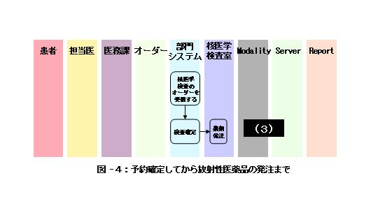
3.2.1.1 想定したシナリオ上の基本運用について
予約内容検証から放射性医薬品発注までの運用を表現したシナリオベースの記述を、以下に示す。シナリオ各項目先頭の番号は、フロー図に示した番号と一致する。
（3） 核医学検査室では検査の適正性や適応を確認し検査実施に向けた準備に入る。必要な放射性医薬品を発注する。（自動発注を含む）
注意：この段階で特に付加される情報や必要と考えられる具体的項目について
●核医学検査予約とその施行に関し、検査室側の検証が入る点において特殊性が存在する。通常のCT検査においては、予約取得と同時に検査予定が確立し、患者の急変や患者側で日程等の都合がつかない場合を除き、予約の変更はない。一方核医学検査の場合は、投与する放射性医薬品の種別や撮影方法（手技）に関して、核医学検査室で検証を行い問題がなければ検査の準備を継続する運用が多いため、取得した予約通りに検査が施行されないケースが存在する。この場合、放射線科の医師や放射線技師が、依頼内容の疑義や変更要請を依頼医に行う場合や、放射線科側で検査内容を適正化するための変更を行う場合がある。（アンケート情報参照）
●上記に関連して、依頼時にはオーダ目的と詳細な臨床情報が依頼医から核医学部門へ伝えられる必要がある。例えば、臨床側が特別な生理学的情報を求めている場合の詳細依頼目的や注射部位指定、体位に指定がある場合がそれである。詳細な依頼目的が、伝達されない場合、検査目的と検査適応に関する核医学検査室側の検証が正確に行えないケースが危惧される。
●核医学における検査では、放射性医薬品の取得が必須な点で、他検査とは異なる。Ｘ線検査用の造影剤は、施設内に在庫可能で、適応により随時使用可能な環境が整っている事が通常であるが、放射性医薬品は、テクネジェネレータを用いた院内での標識製剤を除くと、検査に対応した放射性医薬品が発注・納品される仕組みが不可欠となる。また、薬剤部や資材・用度課等の物品管理部門、医事課等の会計部門と情報の連携が必須であるとともに、アイソトープ協会やメーカーとの連絡体制も絡むことから、仕組みとして大がかりな連携体制が必要となる。（アンケート情報参照）理想的には、保険・課金の仕組みとも連携（誰のどの病名に対するどの検査に使用した放射性医薬品の発注・納品・課金か）すれば、理想的といえる。
●放射性医薬品発注後の検査キャンセルについて、他検査より許容性が低い。放射性医薬品は、納品後の保存が不可能な（半減期で半分となるため検査に必要な放射能量が足りなくなる）ため、一定期間内での使い切りが必要となる。他の患者に使い回すことも考えられるが、必ずしも十分な運用とはいえない。また、納品前であっても、発注が他部門から行われているなど、発注キャンセルまでの院内手続きが煩雑であったり、アイソトープ協会・メーカーへの連絡など外部との対応が存在するなど、他の検査より変更やキャンセルに対する許容性が圧倒的に低いのが現状である。
3.2.1.2 アンケート情報
本プロセスでは、核医学における検査（内容）検証について、依頼側のみならず、核医学検査室（放射線科）側の判断が重要なファクターとなると推測し、検査確定に関するアンケートを実施した。
＜アンケート項目＞核医学検査の確定
核医学検査依頼の内容確定はいつ誰が行いますか？
＜結果＞（有効回答３３件・９２％）
結果は、以下の通りであった。
・放射線科医が依頼内容を確認し問題があれば依頼医に修正を指示：１３施設（３６％）
・上記以外の確認（内訳以下）：９施設（２５％）
（依頼医に放射線技師が連絡し確認の後手技変更４施設）
（放射線科医師と放射線技師が相談して手技変更後依頼医に連絡５施設）
・放射線科医が修正して実施：５施設（１５％）
・常に依頼医の依頼通り：４施設（１１％）
・検査内容は放射線科へ一任：２施設（５％）
常に依頼医の指示通りに検査を行うという施設は４施設にとどまり、多くの施設が何らかのチェックを行い、適切な検査手技の選択や検査の適応を管理している。
CT検査等の画像診断において、これほど網羅的で複雑な確定判断管理は存在せず、この点からも核医学の特殊性が伺える。
放射性医薬品の発注については、核医学検査室の検証が済み次第、自動的で速やかな発注を想定しているが、物流の仕組みと十分に連携させるため、発注条件を検討すべきと考えられた。
発注に関する実状は以下の通り。
＜アンケート項目＞発注・納品
＜質問＞放射性医薬品の発注・納品はどの様に行われていますか？
書類上の「発注者」と実際に発注依頼を行う「依頼者」が別の場合は、別々に回答してください。また、発注ルート・納品ルートもご回答下さい。 その他、発注に関して手順等がありましたらご回答下さい。
＜結果＞（有効回答３１件・８６％）
放射性医薬品の発注において、発注者と依頼者が同一である施設は、１２施設で、全て放射線技師が発注していた。別である施設は１９施設で、核医学の担当放射線技師が、技師長や部長・教授・担当医師名で、アイソトープ協会もしくはメーカーに行っているケースが一般的と言える。なお、４施設において発注者が放射線部門以外からとなっていた。（薬剤部２施設・事務部門２施設）
納品は、メーカーから直接核医学検査室に行われ、納品・請求伝票が事務部門にまわる例が１０施設で最も多かった。

3.2.1.3 特殊運用の有無
臨床側からの依頼内容について、検査の特殊性から放射線科医よるオーダの変更率が高い。そのため放射性医薬品の発注や検査手技の確定前に、部門側で確認や確定処理が可能な仕組みが望まれる。この部分は、予約の取得と予約の確定が必ずしも同一判断ではない可能性を示唆している。
ただし、この問題は実装上の問題であり、核医学に特徴的な運用である。日本では部門システムからオーダを発行する機能を持ったシステムが無いことや予約に関する詳細な定義（プロファイル）が存在しないことから、このような運用があることを記載するに留める。
なお、放射性医薬品の発注が予約と連動して自動化されている場合は、変更やキャンセル・投与対象の変更に対し、会計・物流システムとの連携がスムーズに行われる必要がある。
次に、納入される放射性医薬品の投与対象（患者）があらかじめ決まっていることが、特殊である。しかし、想定した患者への投与が不可能となった場合、薬剤コストの関係から、代替投与対象を検索する運用が多い。従って、放射性医薬品の発注・投与に関する仕組みは、対象患者の交代を視野に入れた構築が必要である。

3.2.2 ＩＨＥの技術フレームワークとの比較
放射性医薬品の管理については、放射性医薬品を効率的に（外部または内部へ）発注することと、患者へ放射性医薬品を投与した記録を残すことが、重要である。事実上、患者への投与後は検査を行うか、中止するか以外の選択はあり得ないことから、この段階までが検査施行に絡んだ放射性医薬品の管理段階になる。
一方、放射性医薬品の発注は、自動発注又は担当者が取り纏めて発注し、そのルートは、他部門の仕組み・運用を経由する。このような場合に、発注機能が適切に機能し、変更やキャンセルに対応できるようにするためには、それぞれの部門で業務進行の状況を認識できる必要がある。ＩＨＥ−Ｊ臨床企画委員会報告書２００２における報告としては、検査受付時に進行状況ステータスメッセージを交換することで、実装により検査を受け付けたという状況把握が可能となるような仕組みを定義した。しかし、それ以外の進行状況を把握する具体的な方法は、報告されていない。

3.2.2.1 ＩＨＥのまま活用できるか
ＩＨＥ−Ｊ臨床企画委員会報告書２００２では検査のために患者が受付を通過したタイミングを他のシステムへ連絡するテクニカルフレームが準備されている。この仕組みを利用すれば、検査受付後の検査予約の変更や削除禁止を可能とするための「進行状況ステータス」メッセージをオーダ側に送信することが可能である。ただし、実際にそのメッセージをどの様に用いて変更や削除を禁止するかは、各ベンダーの工夫になり、報告書では定義されていない。
核医学運用でのオーダ中止や修正管理も、ＩＨＥ−Ｊ臨床企画委員会報告書２００２の報告で追加されたOFからOPへステータスを返す仕組みで、技術的ルートは確保できる。しかし、現在ＩＨＥ−Ｊ臨床企画委員会報告書２００２において、OFからOPへのトランザクションはオーダーアップデートしかない。ＩＨＥ−Ｊ臨床企画委員会報告書２００２の報告においても、ステータスのバリエーションにより、この部分の拡張が必要なケースが存在する。「進行状況ステータス」は、ステータスの内容を定義できない（一種類のステータスしか返さない）フラグに相当するものと考えるとわかりやすい。例えば、受付実施・検査終了・読影終了等、複数のメッセージが存在する進行状況ステータスなど、単一の信号が受け渡されるのみでは事実上内容が不明な場合がそれである。多岐にわたる進行状況を他部門と連携するためには、現状の技術定義のみでは、メッセージとして不足であると考えられる。

3.2.2.2 IHE外のソリューションを必要とするか

日本では、薬剤部や物流を管理する物品管理部門が、放射性医薬品の発注・納品を管理している場合が存在することから、進行状況ステータスや放射線部門での実施情報を他部門で利用可能な「共通の仕組み」を、本プロジェクトが率先して用意すべきと考えられる。特に、日本における業務について部門連携の仕組みとして、今後策定されることをリコメンドする。

3.2.2.3 IHEへ追加をするとしたらどうするか
将来的観点では、複数部門システム、特に物流システムへの情報交換プロファイルは標準化する価値がある。この点を技術委員会へ提案しておくことにする。
3.2.3. 例外運用事例
臨床側からの依頼内容について、検査の特殊性から放射線科医よるオーダの変更率が高い。そのため放射性医薬品の発注や検査手技の確定前に、部門側で確認や確定処理が可能なシステムが望まれる。
この部分は、予約の取得と予約の確定が必ずしもイコールではない可能性を示唆している。しかし、この問題は運用・実装上の問題であり、核医学に特徴的な運用である。他の検査では、依頼内容が臨床的検査適応と大きく異なるような依頼自体の頻度が、圧倒的に少ない他、放射性医薬品の発注にまつわる事前制約がないなど、予約上の問題は希のため、依頼元が削除再発行する運用で十分である。このことから、現在までの日本における仕組み（IHE-J）では、部門システムからオーダを発行する機能（今回のケースでは、放射線部のシステムから依頼オーダを削除・変更する仕組み）を持つ事を想定していない。本報告は、核医学では例外的な運用が比較的多いことを記載するに留める。
3.3 薬品発注以後から放射性医薬品投与まで
3.3.1. 基本運用検討事項
予約取得時に指示された日程で患者が来院し、受付を済ませた後、核医学検査室にて放射性医薬品を投与されるまでのプロセス中で発生する運用と、その分析結果を以下に記載した。
3.3.1.1 想定したシナリオ上の基本運用について

放射性医薬品投与までの運用を表現したシナリオベースの記述を、以下に示す。シナリオ各項目先頭の番号は、フロー図５に示した番号と一致する。
（4） 放射性医薬品投与のため患者が来院する。
（5） 核医学検査の受付で来訪を告げ、受付登録を実施する。
（6） （運用例として、）この時点で投与オーダの変更や削除が出来なくする。
（ＩＨＥ−Ｊ臨床企画委員会報告書２００２の報告によると、部門OFは進行状況ステータス（受付済フラグ）をOPに送信することにより、この運用を実現することが出来る旨が提案されている。）
（7） （当日検査の場合等条件や運用に応じて）受付登録をトリガーにしてモダリティは検査開始に向けた情報を取得可能な状態で待機する。（モダリティがMWMにより検査情報を取り込み可能となる事により実現される）。当日検査でない場合、モダリティは何もしない。
（8） 諸項目確認の後、患者は放射性医薬品の投与を受ける。
（9） 検査室は部門システムに、投与の実施を入力する。
この時（または当日中に）、放射性医薬品の管理台帳に投与（使用）の記載を行う作業が考えられる。（各施設の運用によりまちまちで、いつすべきかの定義はない。）
（10） 外来で、放射性医薬品が投与された事がオーダ端末等で、確認出来る。
（11） （施設の運用により）患者は当日の会計支払いを済ませる。
（12） （後日検査の場合）患者は放射性医薬品投与後、次回の検査日程を説明され帰宅する。
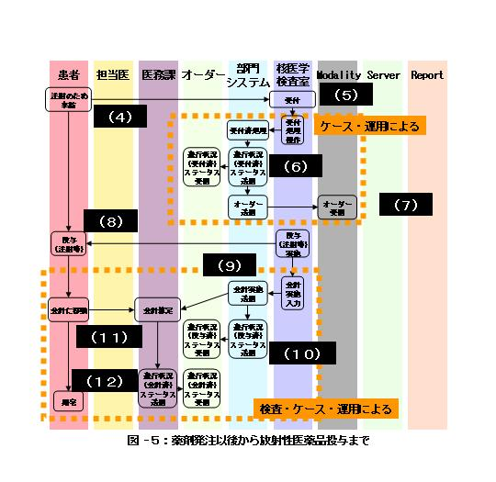

注意：この段階で特に付加される情報や必要と考えられる具体的項目について
●核医学検査においては、放射性医薬品の投与により、検査が開始される。放射性医薬品の投与がない状況で検査が行われることはない。しかし、投与と撮影の開始には数多くのパターンがある。放射性医薬品投与と検査開始のバリエーションを以下にまとめた。
（ア）放射性医薬品の投与と検査開始のタイミングについて
1、放射性医薬品の投与後、適切な時間経過後検査がスタートする。
・直後（投与直後から放射性医薬品の循環動態を含む）検査開始。
・当日（数分から数時間経過後の）検査開始。
・後日（数日間経過後の）検査開始。
（イ）放射性医薬品の投与に関する特殊事項
・放射性医薬品を、運動負荷等の特殊な環境下で投与する場合。
・安静・遮光・遮音の環境で投与する場合。
●放射性医薬品の投与に関係した処置について以下の点に留意する必要がある。
（1） 放射性医薬品投与に向けた前処置が必要な検査が存在する。（ヨードブロック等）
（2） 放射性医薬品投与直前の処置が必要な検査が存在する。（排尿・水負荷等）
●放射性医薬品を使用した場合、医療法施行規則に定められている、帳簿（管理簿）への記載を行う必要がある。

3.3.1.2 アンケート情報
放射性医薬品の投与について、帳簿（管理簿）への記載が義務づけられていることら、帳簿（管理簿）への記載状況を確認した。
＜アンケート項目＞帳簿（管理簿）の記載
＜質問＞放射性医薬品の帳簿（管理簿）記載は何時行われていますか？
＜結果＞（有効回答３４件・９４％）
検査終了時までに実施している施設は２９件（８５％）で、月・週・各週締めの５件（１５％）を大きく上回った。
＜質問＞放射性医薬品の使用帳簿（管理簿）をシステム化していますか？またその場合に、問題点はありますか？
＜結果＞（有効回答３５件・９７％）
システム化していると回答した施設は２３件（６６％）で、汎用のアプリケーションを用いた独自のシステムが多かった。また、システム化していないと回答した施設も１２件（３４％）あり、電子化が遅れている（または困難な）領域であることが伺える。
帳簿（管理簿）関連の問題点としては、「投与量と使用記録に違いがある」が最も多く、仕様に不満（研究用の製剤が記録できない・ジェネレーターの管理が出来ない・注射筒単位での管理が出来ない）や操作性が悪く使いにくいとの指摘も目立った。

3.3.1.3 特殊運用の有無
放射性医薬品の取り扱い（入手・使用・廃棄）は帳簿（管理簿）への記載が義務づけられている。そのため核医学検査室では、納品＝入手・投与＝使用・廃棄について、検査に伴う使用ごとに帳簿（管理簿）へ記載し、保管している。
参考として、法令について言及すると、台帳の根拠法は医療法施行規則で、機器・薬剤両方について記載が必要となっている。（医療法施行規則第３０条の２３ 第２項）その内容は、「病院又は診療所の管理者は、帳簿を備え、診療用放射線照射装置、診療用放射線照射器具及び診療用放射性同位元素の入手、使用及び廃棄並びに放射性同位元素によって汚染されたものの廃棄に関し、次に掲げる事項を記載し、これを１年ごとに閉鎖し、閉鎖後５年間保存しなければならない。」となっており、
（1） 入手、使用又は廃棄の年月日
（2） 入手、使用又は廃棄に係る診療用放射線照射装置又は診療用放射線器具の型式及び個数
（3） 入手、使用又は廃棄に係る診療用放射線照射装置又は診療用放射線器具に装備する放射性同位元素の種類及びベクレル単位をもって表わした数量
（4） 入手、使用又は廃棄に係る診療用放射性同位元素又は放射性同位元素によって汚染された物の種類及びベクレル単位をもって表わした数量
（5） 使用した者の氏名又は廃棄に従事した者の氏名並びに廃棄の方法及び場所
の事項を記載しなくてはならない。
なお、上記医療法の記載から、投与対象に関する情報は必須項目となっていないが、一般的な手順として投与ごとに記載する運用が多いため、投与対象とのリンクを前提とした構築を選択できる仕組みが望ましい。
なお、放射性医薬品の自動発注システムや帳簿（管理簿）自動記載システム等、物流・帳簿（管理簿）と密接に絡んだ仕組みを採用している場合、やむなく放射性医薬品を他患者に転用するケースを想定し、帳簿（管理簿）記載投与対象の変更や会計算定対象の入れ替えなど、別の患者と放射性医薬品を結びつける仕組みの採用が必要となる。どの様なルールで患者情報を入れ替えるかなどの規定を定めれば、その有効性は高いものになる。

3.3.2. ＩＨＥの技術フレームワークとの比較

3.3.2.1 IHEのまま活用できるか
投与自体を検査と考えれば、ＩＨＥ−Ｊ臨床企画委員会報告書２００２の報告における検査の連続と考えられる。ただし、核医学検査におけるワークフローを明確にする観点から、投与後から撮影までの待機時間や生理・生化学的根拠による臨床運用について検討する必要がある。

3.3.2.2 IHE外のソリューションを必要とするか
負荷心筋の施行時には、循環器系の医師が立ち会うケースが多い。（この様な運用はあらゆる検査に存在する。）検査立ち会いの担当医師が、自分が立ち会うべき予定の検査を把握可能な仕組みや、検査立ち会いが不可能な日程を核医学検査室が把握して、検査予約を制限する仕組み等が、存在すれば歓迎される。
また、他科・他施設で行われる検査との関係が確認できた方がよい。特に、放射性医薬品の投与歴（半減期の長い放射性医薬品の投与）については、投与前に確認可能な環境が用意されるべきである。

3.3.2.3 IHE-Jへ追加をするとしたらどうするか
放射性医薬品投与に関する進行状況ステータスメッセージの追加（実装によりOFへの実施入力により、OPで放射性医薬品投与を確認可能なメッセージ交換の仕組み）は、必要性が高いと考えられる。

3.3.3. 例外運用事例
連絡の不備や患者の勘違いにより、連絡無しに患者が来院しない場合、放射性医薬品における放射能量の関係から、検査のやり直しが不可能となるケースが存在する。逆に、投与予定日以外に患者が来院した場合も同様である。
急患等の対応として、放射性医薬品を分注することがあるが、現在の枠組みの中では、想定されていない。この問題は、投与量と検定日放射能量が異なること、会計算定の放射能量が決まっていることが、複雑に絡み合っている。本報告ではふれていないが、実際の現場では発生する可能性があり、約束が必要であろう。

3.4 放射性医薬品投与後から撮影（処理を含む）完了まで
3.4.1. 基本運用検討事項
放射性医薬品を投与され、事実上検査が始まった状況において、適切なタイミングで撮像を受けるまでのプロセス中で発生する運用と、その分析結果を以下に記載した。
3.4.1.1 想定したシナリオ上の基本運用について
放射性医薬品投与後からの核医学検査における流れを表現したシナリオベースの記述を、以下に示す。シナリオ各項目先頭の番号は、フロー図６に示した番号と一致する。
（13）（検査の種類により）後日、検査のため患者が来院する。もしくは、投与後待機の後、検査を再開する。もしくは、投与と同時に検査が開始される。
（14）、（15）、（16）は、（５）から（７）と同様に放射性医薬品投与後、別な日に検査する場合に必要なステップである。
（17）患者は検査を受ける。
（18）検査が完了すると、モダリティもしくは、処理装置上で画像が処理される。
（19）モダリティもしくは、処理装置から画像が保管装置へ転送される。
（20）モダリティもしくは、処理装置から保管装置へ検査に関連した数値情報が転送される。
（21）モダリティは実施情報を部門システムに返す。
（22）検査室では、その他必要な会計実施入力を登録し、実施送信する。
（23）（実装により）部門内外で、検査が終了したことを認識できる状態になる。（放射線部門からの実施情報をともに、オーダ側でも検査済みであることを認識できるようになる）。
（24） 患者は当日の会計支払いを済ませる。
（25） 医務課が会計を終了する。
（26） 患者は次回来院日の説明を受けて帰宅する。
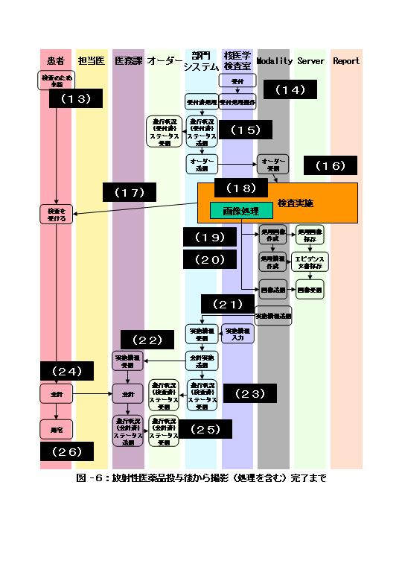

注意：この段階で特に付加される情報や必要と思われる具体的項目について
●検査開始時に必要な情報が、検査担当の技師に届いている必要がある。これにより例えば、投与量により収集時間（撮影時間）を変化させるなどの技術的対応や、眠剤投与の必要な小児に対し、入眠時間を考慮の上早めに薬剤を経口投与するなど、臨床的対応が可能となる。（検査開始時に最低限必要な情報を洗い出す作業は、4章にまとめた。）
●検査時の情報が読影医に申し送られる必要がある。多くの施設で、メモ的に運用されている情報（例：左腕注射漏れ、検査中に体動等）の洗い出しと、それが読影時に展開（表示）される仕組みを検討する必要がある。（検査開始時に最低限必要な情報を洗い出す作業は、4章にまとめた。）
●複数回（複数日程）の撮影をもって検査を構成している場合、最終的な撮影終了の通知を他に送る必要がある。例えば従来は、「フィルムを読影に回す」等の明示的な作業を行うことで、検査室も読影医も撮影の終了を確認することが出来た。核医学検査は、モダリティの撮影終了（検査終了）ボタンを押すことが、一連の撮影終了とは限らない事情がある。また、複数回行われた撮影は、検査（オーダーに対する結果）として括られる必要があり、バラバラに画像保管装置上に収容されていては意味がない。（当然レポートについても同様である。）なお、検査終了通知後の追加撮影についても、画像や数値結果の統合可能とする仕組みが必要である。

3.4.1.2 アンケート情報
＜アンケート項目＞追加撮像の登録方法
＜質問＞核医学検査の撮影終了後に追加撮影をする必要が生じた場合、システム的にどの様に対応していますか？
例：HISで再オーダ・RISで追加検査発行・実施済みオーダ再利用等
＜結果＞（有効回答２５件・６９％）
システムに入力（実施済みのコピー含む）するが１６施設６４％、システムに入力しない（モダリティのみで登録）が９施設であった。
追加会計の有無（有効回答２７施設）に関しては、２２施設が会計を実施すると答えており、会計をしない（追加請求は病院のポリシーで行わない例を含めている）は、５施設であった。この結果から、数施設では、会計実施情報の更新のみを行い、システムからモダリティに登録していないこととなる。

3.4.1.3 特殊運用の有無
核医学検査における特殊運用としては、複数回に渡る検査や日にちをまたぐ検査等が存在することである。
例1：脳そう撮影では、放射性医薬品が脊髄腔から脳脊髄液の循環にのって、脳そうに到達する様子を時間とともに撮影するため、時間をおいて複数回撮影する必要がある。
例2：胆道シンチにおいて、放射性医薬品が胆道へ排出され胆道の描出を確認する（または全く描出されない事を確認する）まで検査を継続して行う場合がある。

3.4.2. ＩＨＥの技術フレームワークとの比較
検査放射性医薬品を投与してしまった後の運用は、通常のＸ線画像撮影と特に異なる点はない。ただし、核医学検査の場合は、複数回の検査を実施することで一連の検査とするケースが多いため、一つのオーダに対し撮影実施数が複数回になるケースが存在する（図７）。
また核医学検査は、臨床的な依頼目的を満足した画像を取得するまでの撮影回数（撮影開始までの遅延時間）が、生理・生化学的な個人差により異なることを理由として、医師の判断で延長される点で、その他のＸ線検査と異なる。
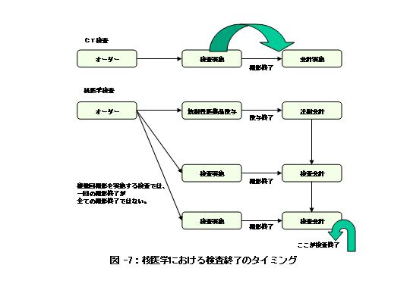
3.4.2.1 IHEのまま活用できるか

通常に検査を実施する行為は、IHEのテクニカルフレームワークで十分カバーされている。ただし、検査を終了させるタイミングが、画像を見てから実施される場合がある事への配慮や、複数回の撮影により全体の検査が構成されている事への配慮は必要である。
本報告は、技術的な対応には言及しないが、今後の課題として何を以て検査を終了とするかの定義が必要である。

3.4.2.2 IHE外のソリューションを必要とするか
一端、完了処理してしまった検査に対して撮影を追加する場合は、人為的に完了を削除し、新たに撮影項目など追加して検査の再完了を実施できるようにする必要がある。このためには、どのようにしてセキュリティを保つかなどの病院運用規定に従った方法で、ソリューションできる必要がある。

3.4.2.3 IHE-Jへ追加をするとしたらどうするか
特別な追加機能は、必要としないが検査完了後に撮影追加の可能性があり、特別な対処が必要になることを参考運用として記載しておくことをリコメンドする。

3.4.3. 例外運用事例
前述のような、核医学における検査完了のタイミングについて、複数回の撮影で成り立つ検査が多く、かつレポート作成時に追加検査を指示することが多い。その場合は、すでに検査完了となってしまっている検査に対して、追加を必要とするケースである。希な運用ではあるが、解決すべきこととして取り扱った方が良い。
誤った放射性医薬品を注射した場合や、患者を取り違えた場合は、そのまま実施するか、キャンセルするしかない。またその場合は、説明をした上で患者の望む対応をする必要がある。したがって検査を実施しても会計は発生させないなどの特殊な対応が必要になる。病院の運用規定に従った、例外処理に対応できる仕組みが必要になるので注意を要す。

3.5 検査実施後からレポート作成まで

3.5.1. 基本運用検討事項
3.5.1.1 想定したシナリオ上の基本運用について
検査実施後からレポート完了までの運用を以下に示す。先頭の番号は前章からの続き番号である。番号は、図８の流れ図の中の番号と一致している。
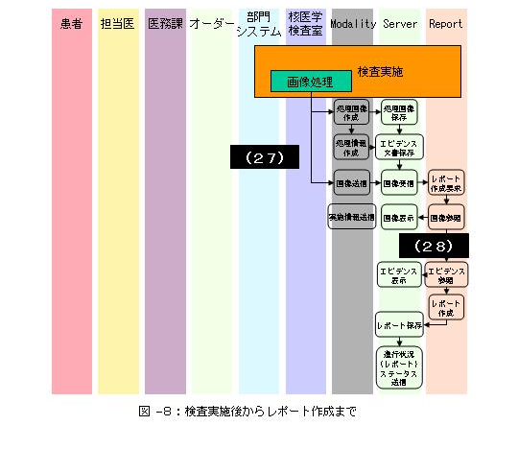

(27)検査実施後、画像処理を行い、作成した画像と計測値（エビデンスドキュメント）を保管する。
この結果、患者リストを参照するなどにより業務を実施できる環境が整ったことが認識出来る。
(28)読影医はレポート作成画面にエビデンスドキュメントを表示させるとともにImage Display等のモニター画面に画像を表示させ読影する。読影後に実施送信し診断が保存される(Report Creator)。
3.5.1.2 アンケート情報
本プロセスに関しては、特に実施していない。

3.5.1.3 特殊運用の有無 台帳などの書類問題
特別記載すべきことは無い。

3.5.2. ＩＨＥの技術フレームワークとの比較

3.5.2.1 IHEのまま活用できるか？
IHEでは、レポート作成業務は新しいプロファイルとしてReport Workflowが提唱されている。このなかで、読影のいろいろな方法として11のユースケースを提示している。IHE-Jではこれらに照らし合わせて検討を始めている。読影業務としては、日本においても大きな違いはないと思われる。DICOMのStructured Reportingについても日本医学放射線学会などが研究会を開くなどして研究を進めている。
検査画像以外でレポート作製に必要とされる情報がある。（４．２章参照）これらの情報はEvidence Documentとして扱う方法が考えられる。しかしながら、この情報をどのアクターにどのタイミングで入力するかの検討が必要である。

3.5.2.2 IHE外のソリューションを必要とするか？
病診連携におけるレポート参照については、IHE以外のソリューションが必要になる場合がある。IHEのIT infrastructureでは患者情報を複数のシステムで共有する方法がされ始めているが、レポートをどのように共有するかという詳細については、議論されていない。

3.5.2.3 IHEへ追加をする必要があるか？
基本的にIHEそのままで、導入可能とおもわれるが、IHE-Jとしてのnational extensionの影響は排除できない。

3.5.3. 例外運用事例
特にない。

3.6 再診・レポート画像の参照と患者説明まで
DICOMに準拠する方法であれば、IHEのAccess to Radiological Information (ARI)で対応が可能である。

3.6.1. 基本運用検討事項

3.6.1.1 想定したシナリオ上の基本運用について
臨床部門では、検査が済み次第、画像とレポートを参照できるようにしている。特に急ぐ場合や、生理学的に高度な判断が必要な場合は、患者と同行して検査を実施する場合もあり、自分でレポートを作成し、画像をそのまま持ち帰り患者へ説明する場合もある。外来では、検査結果が揃っていることが、患者と応対するまでに分かることが重要になる。
シナリオの先頭の番号は前章からの続き番号である。番号は、図９の流れ図の中の番号と一致している。
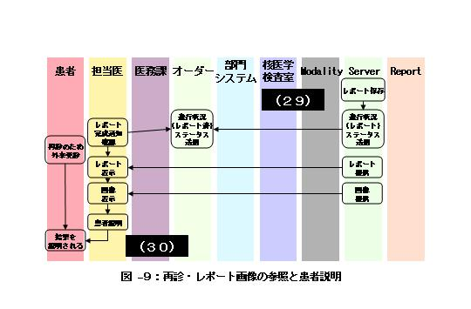
（29） レポートが参照できることを他の部門へ伝える。
（30） 患者が再診のため来院する。担当医は保存装置から、画像・レポート等を表示参照しながら、患者へ説明を行う。
注意：この段階で特に付加される情報、必要とされる情報
臨床部門であっても読影時に影響するような注射時の体位や撮影時の呼吸方法などの情報が分かる必要がある。

3.6.1.2 アンケート情報
特に実施していない。

3.6.1.3 特殊運用の有無 台帳などの書類問題
臨床部門では、特に必要としない。カンファレンス時に出来るだけ、分かりやすい画像を選択したい希望はある。

3.6.2. ＩＨＥの技術フレームワークとの比較
最低限検査の終了、画像やレポートの参照が可能であることが、臨床部門から分かることがキーになる。その上で、画像を臨床部門が診断するに必要となる付帯情報が、臨床部門で確認できる必要がある。

3.6.2.1 IHEのまま活用できるか？
検査終了やレポート終了などの情報は、臨床部門へ知らされるので最低限の運用をキープすることは出来る。

3.6.2.2 IHE外のソリューションを必要とするか？
画像読影に必要となる付帯情報は、レポート内に書かれている場合は、問題ない。書かれていない場合は、臨床部門へ放射線部門で診断時に必要とした情報を伝える仕組みが必要になる。

3.6.2.3 IHEへ追加をする必要があるか？
上記の運用があることを意識したＩＨＥ技術委員会での検討をリコメンドする。

3.6.3. 例外運用事例
特になし

4. 核医学運用での特例注意事項

核医学における仮想シナリオ内で、プロセス単位のブロックにより個別に検討するべきではないと判断した、検査全般を通して検討すべき特別な運用をまとめた。

4.1 会計のタイミングについて
投与日と撮影日が異なる場合の、会計実施のタイミングは、薬品投与後にすぐに会計する場合と検査後会計するなど各施設の運用により種々のケースが想定される。また、システム的にも会計情報を渡すタイミングなど検討課題が多いことが判明した。ＩＨＥ−Ｊ臨床企画委員会報告書２００２においてもまだ会計の部分は検討されていないため、今後の検討課題とするにとどめる。
本内容は、核医学領域のワークフロー検討とは、直接関係しないが、今後チャージポスティングを検討する上で、核医学分野での特殊性として報告したい。

4.2 発生情報適切な記録と連携について
例えば、伝票運用の核医学検査について情報の連携を仮想的な運用例から考えてみると、このようになる。
依頼医からの情報が伝票に書き込まれ、核医学検査室に届く。放射性医薬品発注時に検証を行い、発注のチェックをつける。投与時には、検査目的等を参照して投与時さらに発生した情報をメモ書き（右肘正中から投与・かなり漏れた等）する。撮影時には、それまでの情報を参照して、右肘のホットスポットをシールドして撮影を行い、その旨をさらにメモ書きする。依頼票が読影医に回ることで、一連の検査が終了し読影待ちであることを、読影医は認識する。読影時には、投与時に漏れたこと、右肘にシールドされたことを依頼票から読みとり、診断レポートを作成する。レポートは、各科にわたり、検査結果が参照される。
この例のポイントは、全ての情報が重畳され常に参照可能なことである。これらの運用が、電算的な仕組みに変わっても、情報の連携・伝達としては同様でなくてはならない。投与予約に投与時の情報・撮影予約に撮影時の情報では、意味がないのである。

    - 検査時に必要な伝達情報のアンケート結果
＜質問＞検査に関する情報の内、検査手技に影響を与える可能性のある、コメントとして（システム・紙）運用している情報を教えて下さい。
＜結果＞（複数回答）
患者の容態（１１施設）・患者の病名（９施設）・年齢（７施設）・体重（６施設）・特定体位困難等の情報（５施設）・検査目的（５施設）・投与時間（５施設）・投与量（５施設）・投与方法（４施設）・身長（４施設）・感染症（３施設）・注射漏れに関する情報（３施設）他

4.2.2. 読影時に必要な伝達情報のアンケート結果
実際の現場で、必要とされている読影時の情報（検査終了までの全ての情報の内、読影に必要として指示されている項目。）には、どのようなものがあるのであろうか？アンケートにより、実態を調査した。
＜質問＞検査に関する情報の内、読影に影響を与える可能性のある、コメントとして（システム・紙）運用している情報を教えて下さい。
＜結果＞（複数回答）
体動について（２１施設）・注射漏れの状況（１８施設）・検査中の状態（７施設）・骨折等の臨床履歴（６施設）・コンタミネーション等の情報（５施設）・注射部位（５施設）・撮影体位（３施設）・撮影時刻（３施設）・例外処理内容（２施設）・注射のタイミング（２施設）他

4.3 核医学検査における確定した予約の変更・キャンセルについて
外来や病棟など各科から取得された核医学の検査予約は、どのタイミングまで変更やキャンセル（予約削除）可能なのであろうか？核医学検査の業務フロー予備調査時に、放射性医薬品発注後に予約変更が可能な仕組みに対する問題点が数多く報告された。
昨年度検討されたＩＨＥ−Ｊ臨床企画委員会報告書２００２におけるSWF（核医学を除く）では、検査受付時にOFが「進行状況ステータス」メッセージをOF側に送信するための経路を確保した。これを利用することで（実装によるものの）、患者が検査受付を通過した以降の予約変更や削除を、事実上OF側で行えない仕組みが可能である。
しかし、核医学検査の場合、事前に放射性医薬品の発注が必要なほか、投与数日後の撮影実施など、検査受付通過のタイミングで処理不可能な問題も存在する。
そこで、以下のようなアンケートを実施し、実状を把握した。
＜アンケート項目：削除可能タイミング＞
＜質問＞オーダエントリーシステム上で予約された核医学検査について、変更・削除を許容出来なくなるタイミングは何時ですか？また、変更・削除の連絡はどの様にされていますか？さらに、事後処理（予約変更・放射性医薬品キャンセル・変更）はどの様にされていますか？
＜結果＞（有効回答３１施設・８６％）
オーダエントリーシステム上で予約された核医学検査について、変更・削除が許容出来なくなるタイミングは、当日１２施設/32％：直前１０施設（８３％）、患者受付時まで２施設（１７％）。前日１３施設（32％）（１１時１施設・１５時６施設・１６時１施設・１７時１施設・前日中４施設）、２日以上前：６施設（19％）、５日前１施設・前々日１施設・予約確定まで１施設・入力当日のみ１施設・その他２施設であった。
また、アンケートに回答した全ての施設で許容タイミングを越えた変更・削除の連絡は、直接電話で申し込む事と回答しており、システムでは対応できない現実が伺える。
さらに、放射性医薬品キャンセルのためにメーカーやアイソトープ協会への事務処理が発生する事から、時間的制限も加わる事が、変更・キャンセルの許容度を下げている一因である。特に、キャンセルが間に合わず納品されてしまった放射性医薬品について、施設内で別の患者に対する適応が見つからない場合、やむを得ず（高額な医薬品との認識で）破棄する作業が、現場のストレスとなっている。
運用上の問題点として寄せられた回答も、「キャンセルされた検査に用いる予定であった、放射性医薬品を廃棄せざるを得ない場合、高額な無駄が発生する。」「中止の連絡が徹底されていない。」「連休中にオーダを削除された場合、キャンセルが間に合わない。」等、放射性医薬品の納品を止められない事に起因する問題点の指摘が圧倒的に多かった。
一方で、変更やキャンセルのタイミングに関しては、臨床上不要と医師が判断すれば、直前でも中止せざるを得ない等、当日、前日までの運用がほとんどであることが明らかになった。
まとめると、患者の受付通過時を境に行われるとした検査オーダに対する変更・削除の制限が、核医学においては施設のポリシーにより、もう少し早いフェーズになる可能性が存在する事を示す一方、医師の臨床的判断による検査実施直前の変更（この変更は核医学によらず常に存在する）が、高額医薬品の廃棄という他の検査では発生しない経済的損失をまねくことで経営への影響が存在する事を意味する。この点はIHEの情報交換でも影響を受けると考えられる。
今後、IHE-Jのタイミング以外にもステータスを変更する仕組みが必要か検討する必要があるのではないか。
ただし、検査予約の変更や削除を検査前のどの時点まで許容するかに関してのシステムソリューションが、本プロセスでのキーになる。特に問題になるのは、核医学検査においては放射性医薬品発注後のキャンセルや変更がある場合は、大至急放射性医薬品の納品をキャンセルする一方、納品後の放射性医薬品については、可能な限り代替えの患者を検索の上検査を実施し、医療資源の無駄遣いを防止する必要がある。そのためには、放射性医薬品発注完了、注射のために来院して検査部門の受付にチェックしたタイミングが分かるかどうかが、キャンセルや訂正に対する運用の分岐点になる。これらのタイミングをプロセス進行状況ステータスとして各システム間で情報交換できることが望ましい。
IHE-Jでは検査のために患者到着したタイミングを他のシステムへ通信するテクニカルフレームが準備されている。この仕組みを利用すれば、検査予約の変更や削除禁止を可能とするための「進行状況ステータス」メッセージをオーダ側に送信することが可能である。
実際にそのメッセージをどの様に用いて変更や削除を禁止するかは、各ベンダーの工夫になる。

4.4 望ましい予約管理について
核医学検査における予約管理の例を、検査の手技により分類して以下に示す。
（1） 放射性医薬品の投与日において、投与と同時に撮影を開始し、撮影後に検査を終了する場合、投与予約日時を撮影所要時間と共に管理する。
（2） 放射性医薬品の投与日において、投与後しばらく時間をおいてから撮影を開始し、撮影後検査を終了する場合は、投与予約日時と撮影開始時間を撮影所要時間と共に管理する。
（3） 放射性医薬品の投与日において、投与と同時に撮影を開始し、撮影後に時間をおいて再度撮影を行い、二度目の撮影が完了した時点で検査を終了する場合、投与予約日時と初回の撮影所要時間、二度目の撮影開始時間と撮影所要時間を全て別々に管理する。
（4） 放射性医薬品の投与日において、投与後しばらく時間をおいてから撮影を開始し、撮影後に時間をおいて再度撮影を行い、二度目の撮影が完了した時点で検査を終了する場合、投与予約日時と初回の撮影開始時間・初回の撮影所要時間・二度目の撮影開始時間・二度目の撮影所要時間を全て別々に管理する。
（5） 放射性医薬品の投与日において、投与と同時に撮影を開始し、撮影後に時間をおいて再度撮影を行い、三度目以降の撮影も予定されている場合、投与予約日時と初回の撮影所要時間、二度目の撮影開始時間と撮影所要時間・それ以降の撮影開始時間と撮影所要時間を全て別々に管理する。
（6） 放射性医薬品の投与日において、投与後しばらく時間をおいてから撮影を開始し、撮影後に時間をおいて再度撮影を行い、三度目以降の撮影も予定されている場合、投与予約日時と初回の撮影所要時間、二度目の撮影開始時間と撮影所要時間・それ以降の撮影開始時間と撮影所要時間を全て別々に管理する。
（7） 予定している複数回の撮影において、その何回目かでさらに撮影が必要と見込まれる場合は、その撮影日時を同一の括り内で管理する。
（8） 放射性医薬品の投与日と、撮影日が異なる場合は、投与予約日時と撮影予約日時を撮影所要時間と共に管理する。
これらの管理方法は、以下の目的を達成可能なように用意されている。
外来：患者が来院する時間や検査に拘束される時間を的確に把握可能な予約表の発行。
病棟：患者を検査に出す時間や検査室から戻る時間を的確に把握可能な予約表示機能。
また、当然これらどの予約管理手法おいても、それぞれのポイントで発生した情報が時間的に重畳される形で連携されていく必要がある。
5. 核医学検査のIHE適応についての考察
参照として(TF#1-3.3.5)とは「IHE Technical Framework v5.5 vol1の3.3.5章を参照」の意味である。
５－１ 検査スケジュールと画像取得・保存
核医学業務フローとＣＴ業務フローの比較概容で述べたように核医学検査においてもSWFが適応可能と思われる。核医学に特有と思われる業務フローが現在のSWFでどこまで適応できるかを考察する。
放射性医薬品の投与や管理、検査画像以外の情報管理や伝達、医事会計処理は別のプロファイルとして考察する。予約枠についてはDSS/OFの責任範囲である。後述する追加画像取得についてもあらかじめ可能性のある画像取得についは予定しておく方法もある。(TF#1-3.4)
まず、SWFで包含できる項目を挙げる。
- 通常検査のオーダ発行
- 通常検査のスケジューリング（DSS/OFに依存する）
- 画像取得に限った例外処理（変更やキャンセルなど）（TF#1-3.3.2～3.3.4）
SWFでの対応が困難もしくは一部が困難なものを挙げる。
- 複数回に及ぶ画像取得と追加の画像取得(TF#1-3.4.2)
核医学検査では、連続しない複数の時刻に画像取得が行われることがある。また、画像に結果によって追加の画像取得もありうる。追加の画像取得も連続した時刻でないこともある。追加画像取得の例としては、
  - 骨シンチグラフィーにて追加のSPECT検査を行う
  - Gaシンチグラフィーや胆道シンチグラフィーで最終画像をみて追加検査を判断する
しかしながら、追加が必要な場合はプラナー像で判断できない場合の追加であり、あらかじめSPECT画像の取得を予定すれば、追加の必要性は低い。

５－２ 核医学検査に特有な例外処理
放射性医薬品の投与や物品管理を行うと例外処理も複雑になる。これらはプロファイルの範囲外とすることも可能である。IHE-NAでは当面は範囲外としているようである。
キャンセル後の薬品管理、会計処理は他の放射線検査と異なる場面がある。今回のIHE-Jの調査では、この処理についての現状分析がなされている。SWFで対応が困難な例外処理としては、放射性医薬品を投与した後の変更である。この処理はEvidence Documents (ED)などで薬剤投与の管理をすれば可能と思われるが、PPS Managerが情報をうけとりDSS/OFが適切に進捗管理を行うことが求められる。

５－３ 画像の後処理に関するスケジュール
核医学検査では、脳血流測定のように画像の後処理によって発生する数値データがある。これはPost-Processing Workflow (PWF) (TF#1-12)で記述されているような独立した処理というより検査中の行われるもので、(TF#1-3.3.5)に記述がある。この記述に従えば、上記の数値データはEvidence Creatorとしてのアクターが発生し、Image Manager/Image Archiveに保存することになる。この処理は画像取得の一部としてスケジューリングされる。

５－４ 核医学検査に特有な画像種の表示等
IHE-NAの新しいプロファイルとして核医学検査画像の表示についてのプロファイルが検討されている。おそらく、2004のプロファイルとして登場すると思われる。表示についてのプロファイルなので、IHE-Jでも全く同様に採用可能な内容である。

５－５ 放射性医薬品の投与
患者への放射性医薬品の投与をプロファイルに含めるかどうかは議論がある。既存のプロファイルで考えるとED の適応が妥当と思われる。(TF#1-14)しかしながら、システムとして何らかの処理結果をevidenceとすると、単純な状況記録は不適切かもしれない。また、内容としてはElectronic Health Record（EHR）やElectronic Medical Record (EMR)と呼ばれる電子カルテシステムが担当する部分とも考えられる。
一方、放射性医薬品の投与を核医学検査の重要な処理ステップとして、プロファイル上で管理するメリットはある。この場合は、SWFの拡張もしくはオプションとして修正をもとめるのが妥当であろう。つまり、SWFがスケジュールするEDとして放射性医薬品の投与を位置づけるのである。

５－６ 臨床情報
核医学検査では、薬品投与時や撮影時などの臨床情報を保存・伝達することが重要である。これらの情報は、上記の「放射性医薬品の投与」で述べたようにSWFがスケジュールするEDとして位置づけるのが妥当と思われる。

５－７ 放射性医薬品を含む材料管理
材料管理は診療業務の一部としては重要であるが、検査結果を得るという目的では独立した事象である。進捗管理として放射性医薬品の準備管理は重要であるが、材料管理という視点からは放射性医薬品以外にも管理対象がある。材料として高価である事による特殊事情は標準化という点からは対象にしがたい。したがって、IHEのプロファイルとして当面は範囲外とするのが妥当と思われる。
放射性医薬品の管理簿については、法律上の問題なのでIHEの範囲外とすることが妥当と思われる。

５－８ 診断報告書
診断報告書のプロファイルとしてReport Workflow (RWF)がある。(TF#1-13)核医学検査においても、通常の報告書作成においてはこのRWFが適応可能である。
前述のような薬品投与や臨床情報などはEDの情報として扱えば、RWFで適応可能である。
５－９ 医事会計
本レポートにあるように、日本における核医学検査の会計処理は施設によって違いがある。監督機関や施設ごとの事情もあり、これらの中から「標準」になるものを決めることは不可能である。
プロファイルとしては、核医学に特有なものとして考えるより、Charge Posting (CHG)の範囲内として考えるのが妥当である。(TF#1-11)会計情報を発生させるアクターは主にDSS/OFである。本レポートにあるように、会計のタイミングとしては(1)放射性医薬品の投与時、(2)画像取得の終了時、(3)前述のそれぞれで別々、がある。その他に(4)オーダ発生時ということもありうると思われる。これらを一般化するには、オーダ発生、薬品投与、画像取得、レポート作成などのそれぞれのタイミングで会計の可能性のある情報をCharge Processorに送ることである。Charge Processorは保険情報や病院の方針などから適切な会計処理を行う。TF#1に記述しているように、Charge Processorの処理の詳細はIHEの範囲外となるので、処理の内容については施設ごとに決めるべきである。
５－１０ IHEのNational Extensionとの関係
IHE-JではIHEのNational Extension (以下この章ではIHE-jと呼ぶ)を出している。この内容を核医学検査のワークフローから考察する。
IHE-jではOFからのオーダ発生をしないとしている。これは、検査結果を参照した後に追加検査を行う場合にもかならずOPを操作することが必要になる。つまり、追加検査が発生する場所には必ずOPが必要になる。この運用は場合によっては、余分な設備や操作を強いることになるので、OFからOPへのオーダ発生を復活すべきである。
IHE-jでは、部門システムでの患者受付を必須としている（？要確認、オプションかも）。この情報は主にシステム上でオーダの変更をできないようにするためである。しかし、SWFの例外処理について（TF#1-3.3.2～3.3.4）で記載される部分で適応できなくなるものが生じるので注意が必要である。また、施設によって受付業務が異なる場合もあり、受付確認はオプションであるほうがよいと思われる。
5.11 問題提起
日本における既存のオーダーシステムと部門システムでは、部門からオーダを発生させないことが多い。つまり、オーダーシステムはオーダ発生とスケジューリングを一手に引き受けている。本報告書にあるように、部門からオーダを発生させたり、変更したりする状況が核医学検査の場合は多い。OFからのオーダを認めないと、部門内においてもオーダを発生させる可能性のある場所にはすべてオーダーシステムが必要になる。放射線部内でも撮影操作室にオーダーシステム用、放射線システム用、機器操作用の端末装置が並ぶことも珍しくない。これはIHEが目指す機能分担を明確にした分散型マルチベンダーシステムとは相容れない内容である。さらに、IHEで解説されている幾つかの例外運用についてもこのOFからOPへのオーダ伝達が必要である。
この問題を解消するには、部門システムがオーダの変更や発生を行うことが必要であるが、核医学に限定した問題ではないので、本報告書で詳細を検討せず、他のプロファイルとの整合性を含め、別途検討することとする。
6. まとめ
核医学のワークフローは、放射線画像運用では最も複雑である。核医学においてもＩＨＥ−ＪにおけるＳＷＦ統合プロファイルが問題なく利用できるかの検討は重要である。結論から言うと、検査が予約された後の運用としては、特に問題にならないと言える。しかし調査の結果からは、IHEがカバーしていない予約の概念が特に重要であることが示されたと言える。予約に関する問題は、以前の検討でも重要であることが指摘されており、臨床企画委員会での今後の検討課題として取り上げる予定でいる。
この他、大きな問題は、核医学検査の利用には、臨床医の判断だけでは、必ずしも適切でないことも多いため、オーダを核医学専門医が発生させる確率が、Ｘ線画像検査の実施に比べ、高いことがあげられ、運用効率上も放射線部門側から新規のオーダを自在に発生できる仕組みを必要とすることが明らかになったことである。この問題に対する技術ソリューションは、様々あることから、臨床企画委員会としては、問題点を指摘し現段階で最も扱いやすい方法について提案するに留めている。今後技術委員会との意見交換を通じて、適切な方法を示すことにする。
すべての運用をIHEのみでカバーすることは困難であるが、IHEは、放射線業務に焦点を当て、臨床部門からのオーダが確定した後の情報を扱い、それぞれの業務者がその責任の範囲で検査の実施することに於いては、カバーしていることが明らかになったと言える。この意味するところは、とにかく撮影を実施し完結するまでの運用であれば、複合ベンダーシステムを導入する際に、IHEプロファイルとアクター名称を要求仕様書に記載すれば、殆ど問題なく接続できることになる。ユーザ、ベンダー共に、検査を実施する基礎運用の実現に掛ける時間と開発の無駄の削除は、大変大きいものがある。
したがって、ユーザは要求仕様書にその施設が特に目指す、IHEに示されていないような患者サービスの実現や安全性の確保、良質なレポートを作成するための仕組みなどについて詳細な要求を記載すれば良いことになる。その結果ベンダーは、ユーザが望んでいる運用が何であるかが明確になり、より満足度の高いシステムを構築することが可能になる。IHEを含んだような要求使用書がない従来のユーザベンダー協議では、初歩的なシステム構築の段階で体力を消耗し、より完成され医療的にも質の高いシステムを構築しにくい。IHEはこのような問題点を排除し、より高度で、各施設の独自性や方針に会ったシステムを同じ予算枠の中で上手に実現する手段になると確信している。臨床企画委員会は、基本的IHEの利点を理解し、望まれるシステムを効率的に導入できるガイドラインとして本編を報告している。

